„Galop ’44” – krzyżówka dla młodzieży

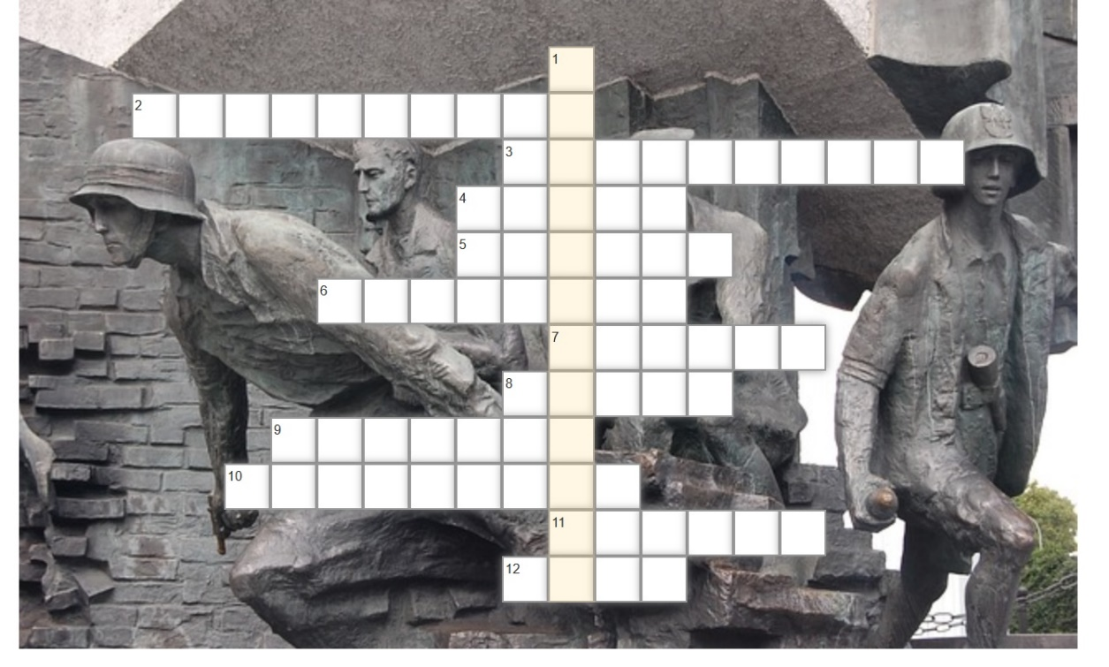

1. Godzina ...

2. Dokument zezwalający na przejście.

3. Pierwszy polski drapacz chmur, w okolicy którego toczy się część akcji książki.

4. … Simonsa. Pod jego gruzami zginęło ponad 200 osób.

5. … Powstania Warszawskiego. To w tym miejscu przenieśli się w czasie bohaterowie książki.

6. Uliczna, budowana przez powstańców, miała uniemożliwiać Niemcom przejazd.

7. Imię starszego brata Mikołaja, który wyruszył za bratem w przeszłość.

8. Czarnowłosa dziewczyna poznana w czasach powstania.

9. Co było w butelkach, którymi bohaterowie atakowali Niemców?

10. Dzisiejszy Plac Powstańców Warszawy. W czasach gdy toczy się akcja książki, nazywany był imieniem francuskiego dowódcy...

11. To nimi powstańcy przedostawali się do innych dzielnic.

12. Używany przez bohaterów książki skrót słowa batalion.

